Уважаемые автовладельцы! Убедительная просьба привести Ваше транспортное средство в состояние, не позволяющее его идентифицировать, как брошенное. Выявленные ТС с признаками БРТС
с 01.04.23 г. по 10.08.23 г.
На основании Постановления Правительства Москвы № 569-ПП от 23.09.2014 г. «О Порядке выявления, перемещения, временного хранения и утилизации брошенных, в том числе разукомплектованных транспортных средств (БРТС) в городе Москве», владелец транспортного средства, подходящего под категорию БРТС, обязан вывезти его или привести в
надлежащий вид.
В случае непринятия владельцем мер по приведению транспортного средства в надлежащий вид или его перемещению, по истечении 14 дней с момента размещения уведомления на автомобиле, транспортное средство, будет перемещено на площадку временного хранения (ГБУ АВД ЗАО: г. Москва, Внуково, Заводское шоссе, рядом с вл. 10)
За справками необходимо в управу района Очаково-Матвеевское или ГБУ «Жилищник района Очаково-Матвеевское»
по телефонам:8-495-441-21-32, 8-495-442-83-73, 8-495-437-81-23, 8-495-437-12-50

Перечень автотранспортных средств, попадающих под категорию БРТС на территории района Очаково-Матвеевское
№ | Адрес нахождения  транспортного средства | Марка ТС | Цвет ТС | Г.Р.З. | Фото
1. | ул. Матвеевская, (проезжая часть) | БМВ | красный | Е057РС799 | 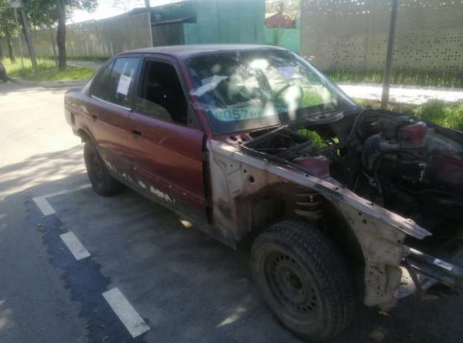
2. | ул. Веерная, д. 40, корп. 4 | Шкода | красный | О669СК199 | 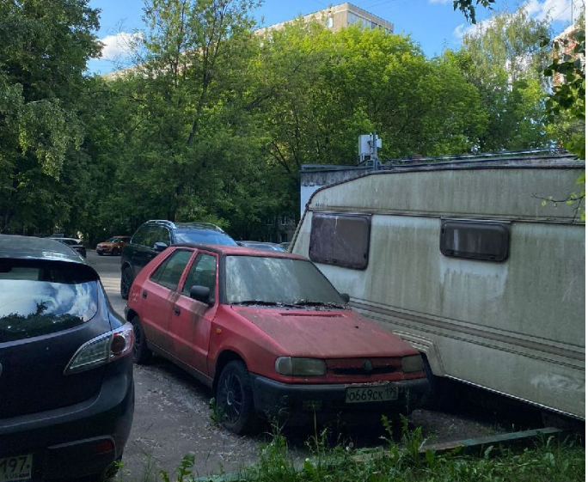
3. | ул. Озерная, д. 9,  корп. 3 | Мерседес | синий | В227УО90 | 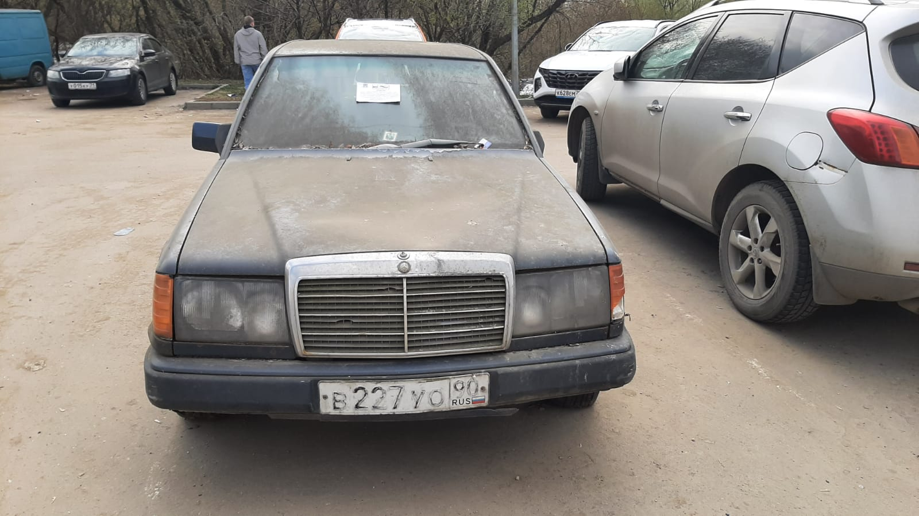
4. | ул. Веерная, д. 5,  корп. 1 | Ваз | серебристый | б/н | 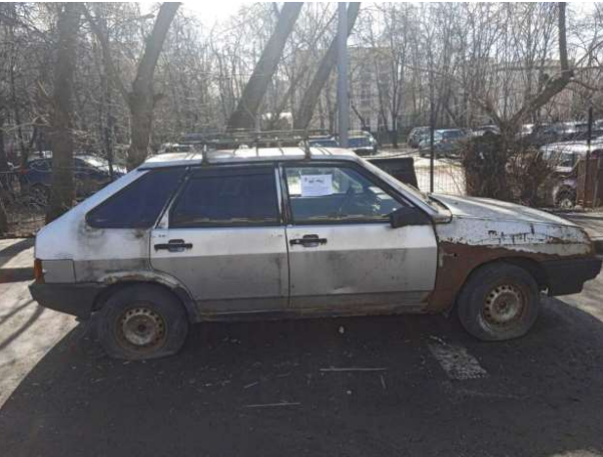
5. | «ТПУ станции Аминьевское шоссе»  (Аминьевское ш., д. 4Д, корп. 3) | Ваз | черный | б/н | 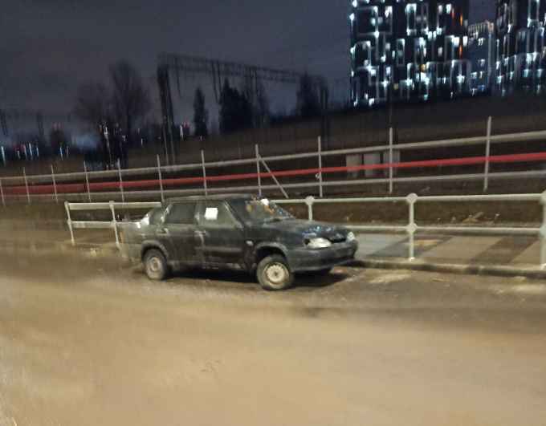
6. | ул. Рябиновая  (пр-д к ООО «Кампомос») | Ваз | синий | б/н | 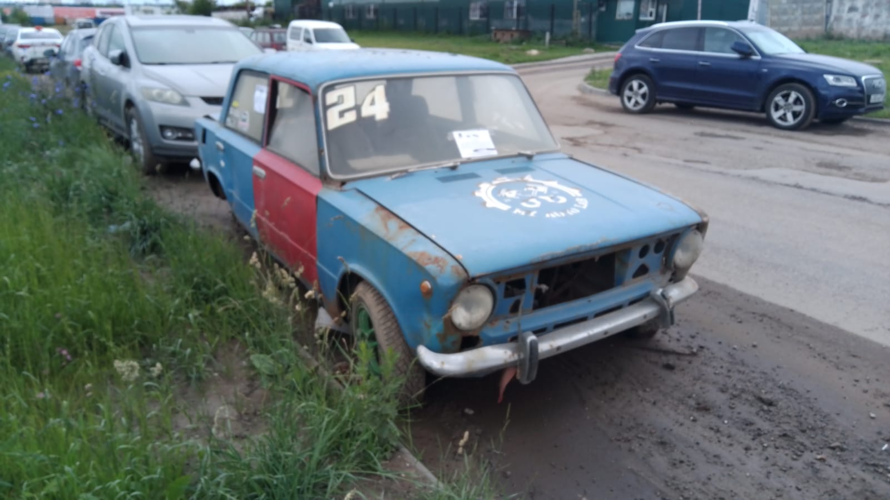
7. | ул. Веерная, д. 5, корп. 1 | Волга | белый | б/н | 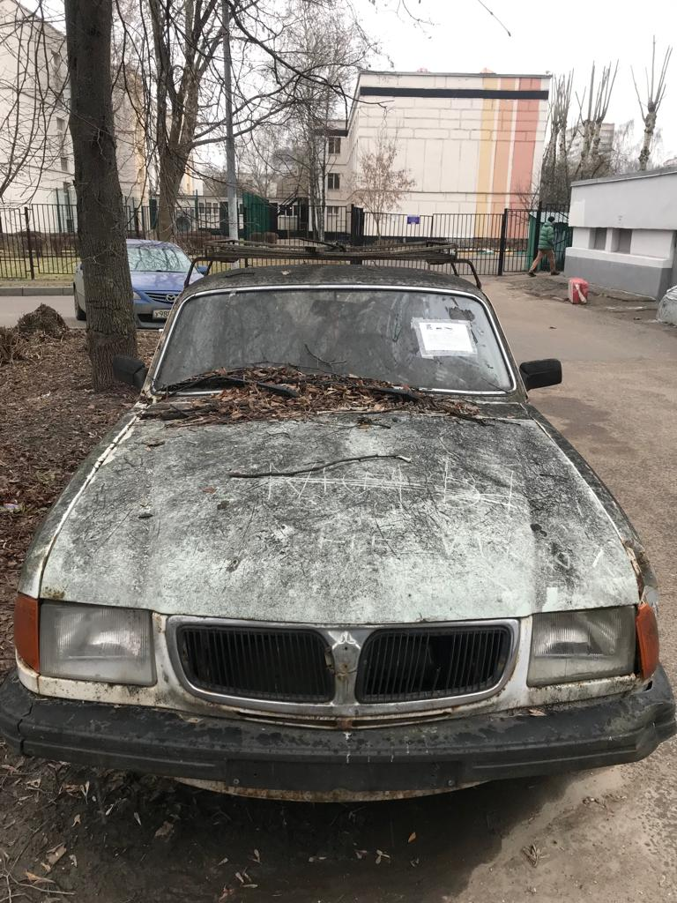
8. | ул. Матвеевская, д. 4, корп. 2 | Ниссан | серый | В792КН177 | 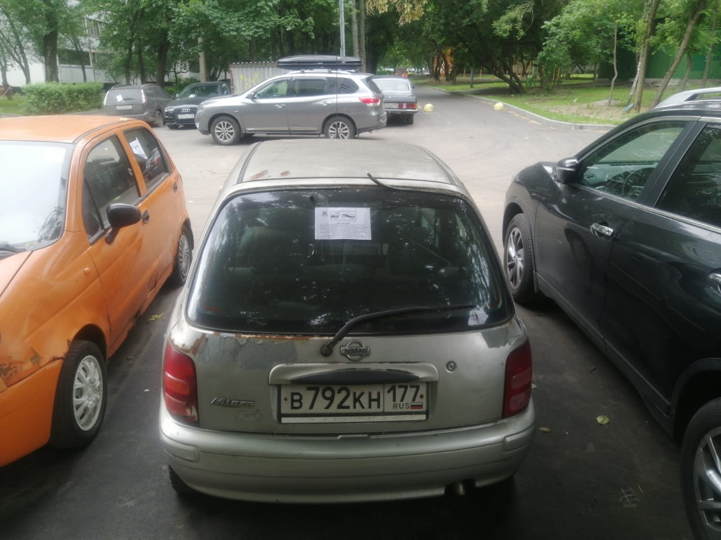
9. | ул. Наташи Ковшовой,  д. 5/2 | Форд | голубой | б/н | 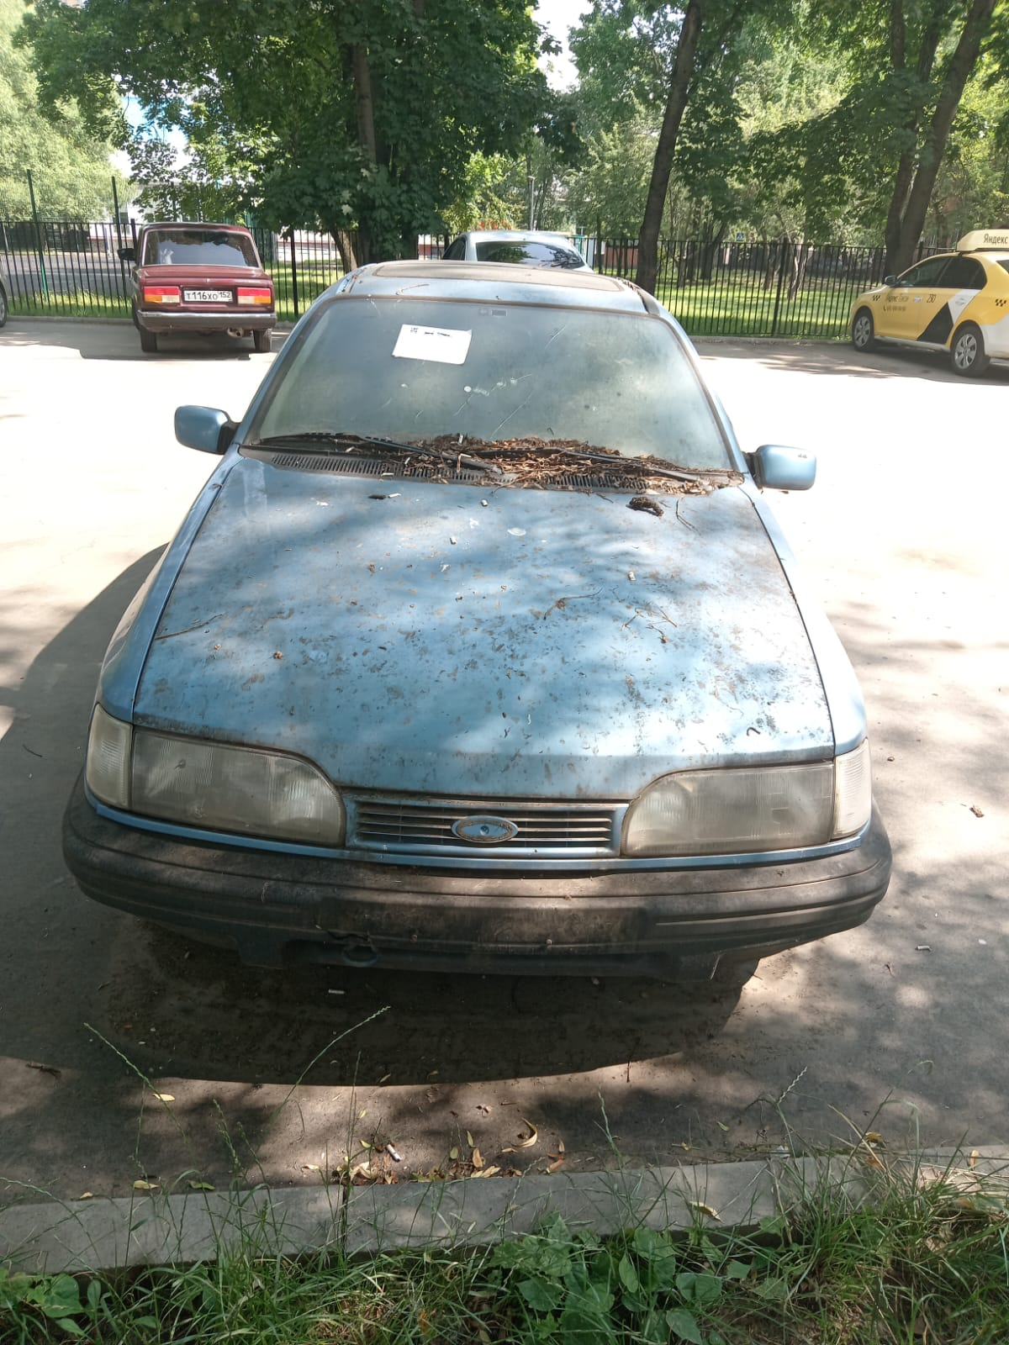
10. | Очаковское шоссе, д. 11 | Черри | серебристый | б/н | 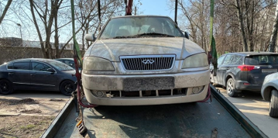
11. | ул. Матвеевская  (проезжая часть) | БМВ | черный | К490УК76 | 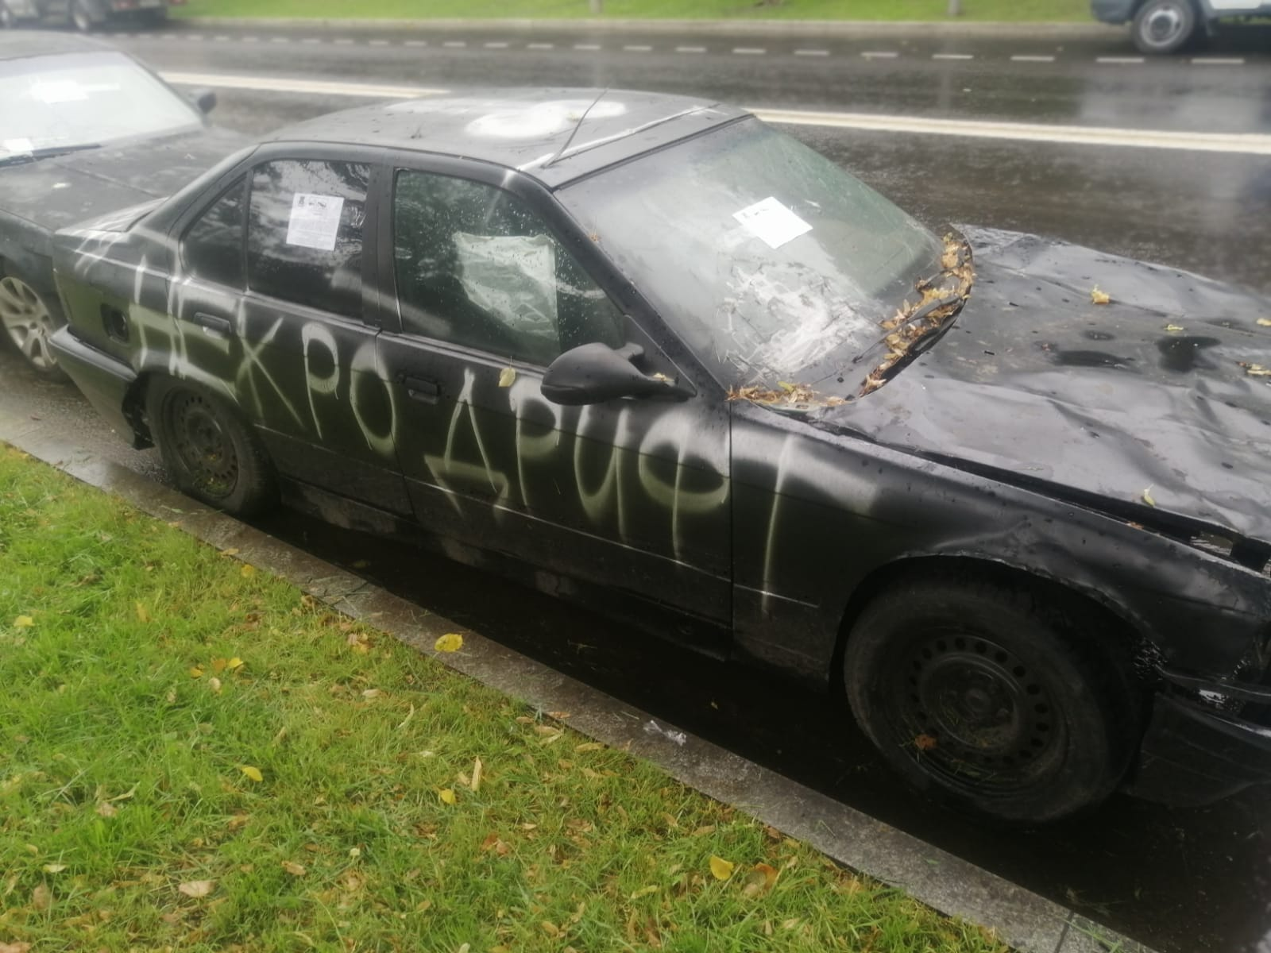
12. | ул. Матвеевская, д. 4, корп. 2 | Форд | черный | У495КМ777 | 